Nguyễn Đức Nam-0052067-67PM2
1. 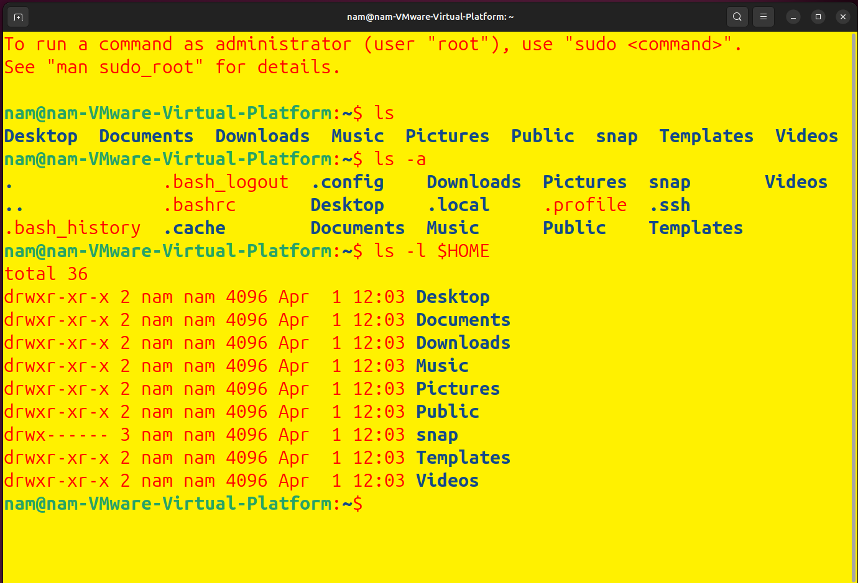
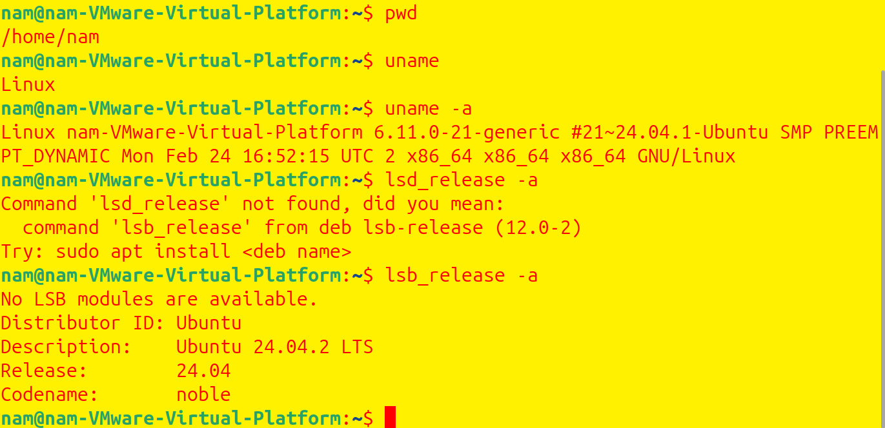
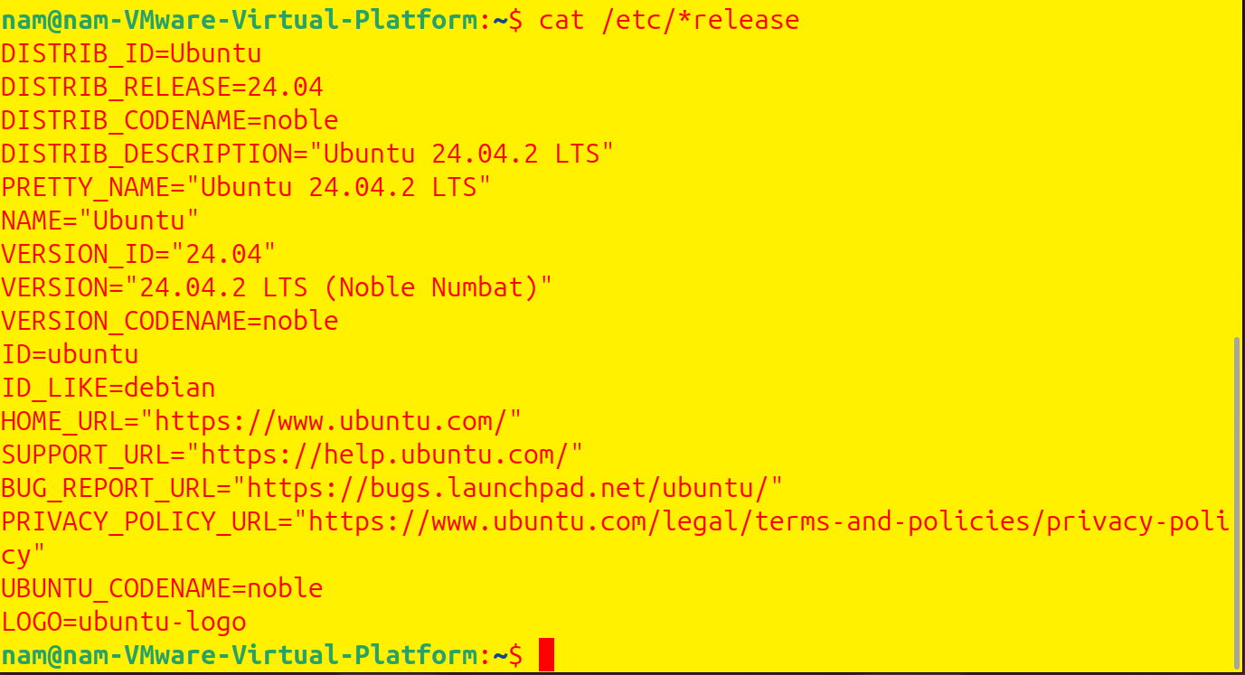
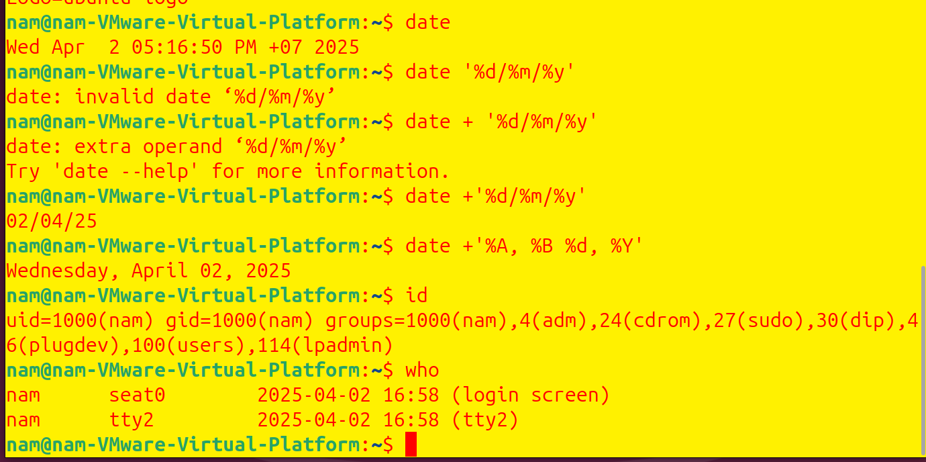
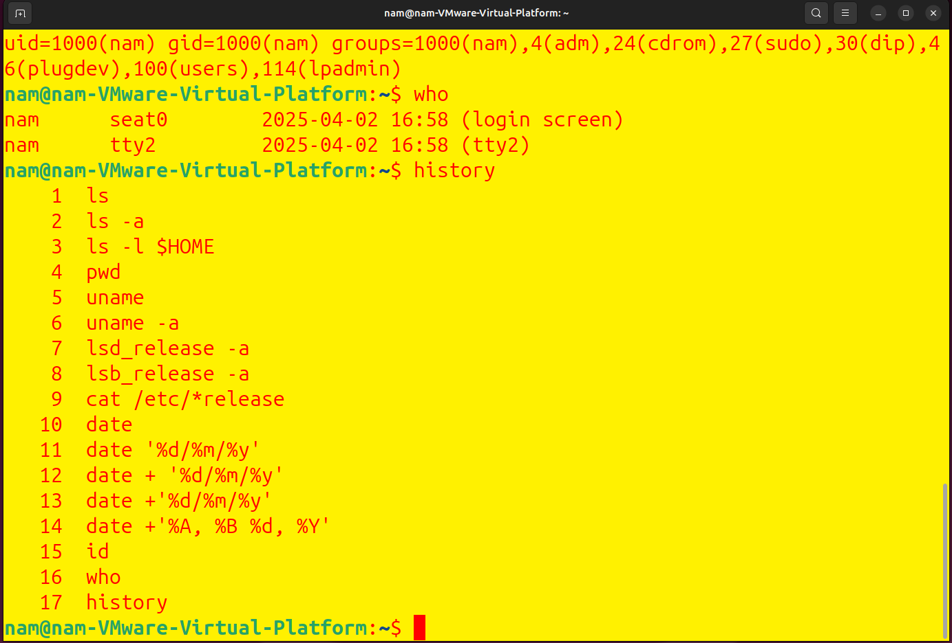
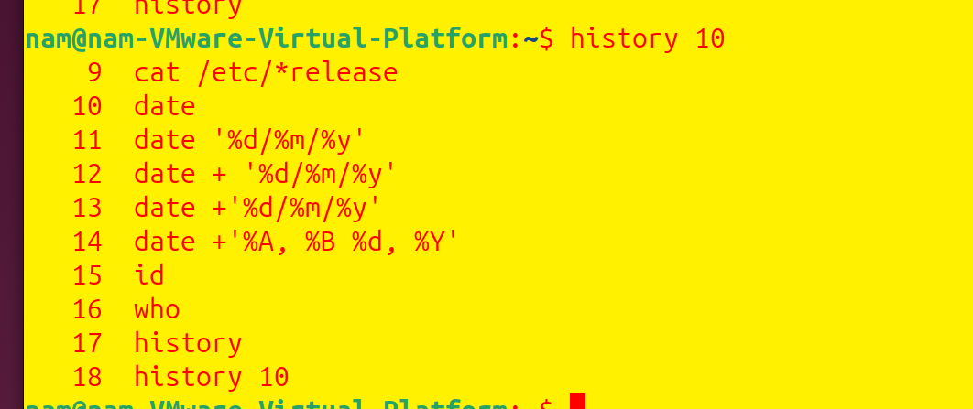

2.
a, cd/
b, xem thông tin các thư mục trong /
-dạng cơ bản: $ ls
-dạng đầy đủ: $ ls -l
Chức năng một số thư mục:
-/bin – chứa các lệnh thực thi cơ bản (ls, cp, mv, rm…)
-/etc – chứa các tệp cấu hình hệ thống
-/home – chứa thư mục cá nhân của người dùng
-/usr – chứa ứng dụng và thư viện của hệ thống.
-/var – chứa dữ liệu thay đổi thường xuyên (log, cache…)
c, không thể tạo nếu không có quyền root
d, chuyển đến thư mục bằng lệnh cd /home
e, không thể tạo vì hạn chế quyền
f, chuyển đến thư mục home người dùng = cd ~ hoặc cd /home
g, dạng thông thường: ls
dạng cột: ls -1
dạng đầy đủ: ls -l
h, không tể tạo vì hạn chế quyền
i, không thể tạo vì hạn chế quyền
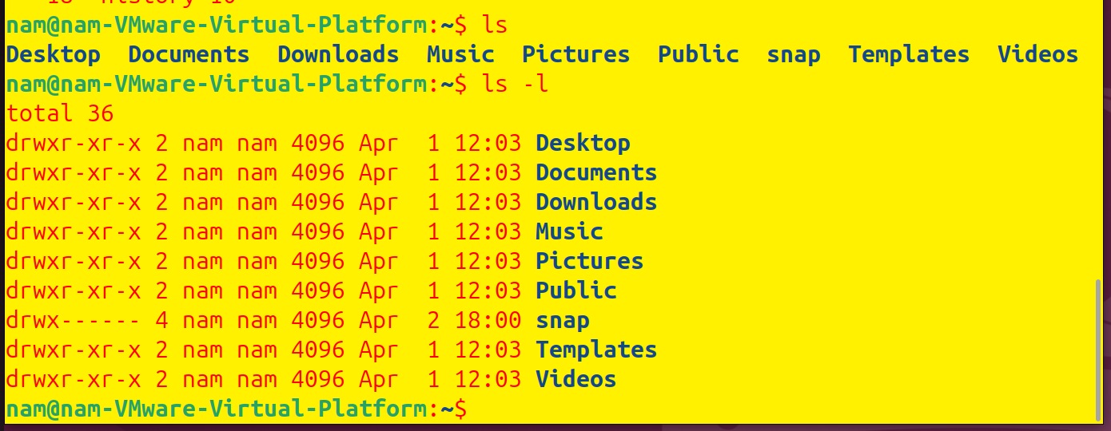
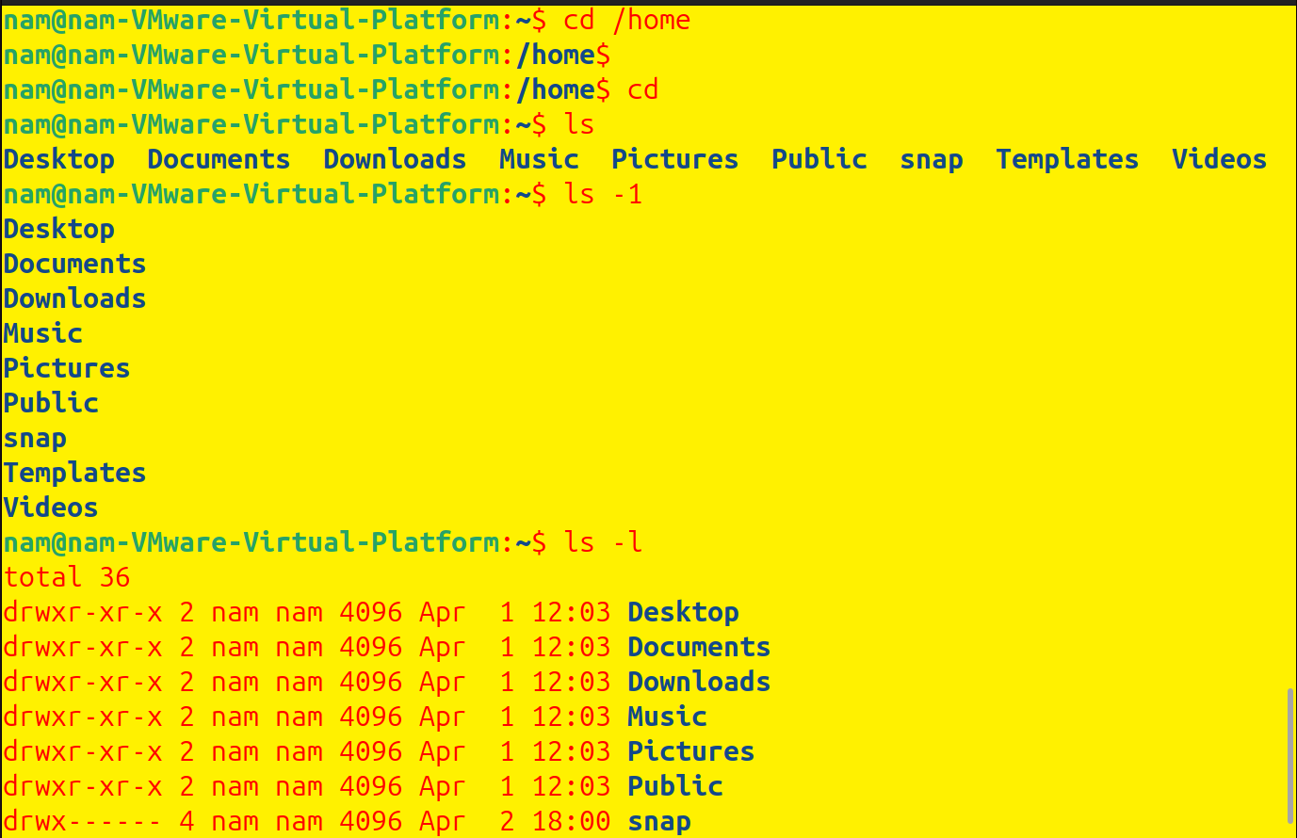
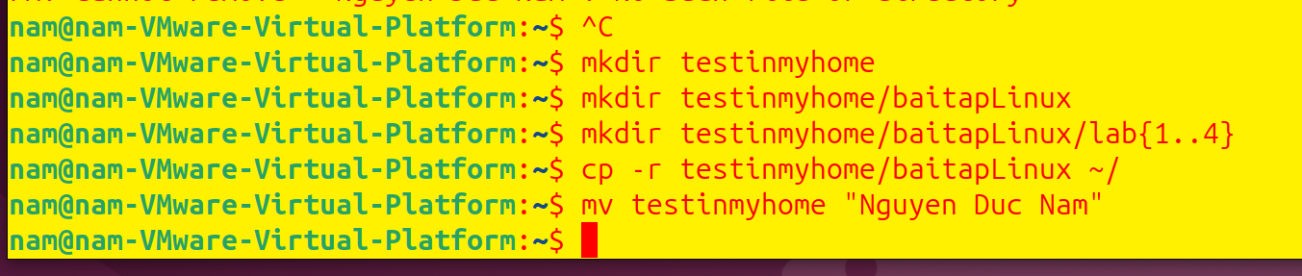
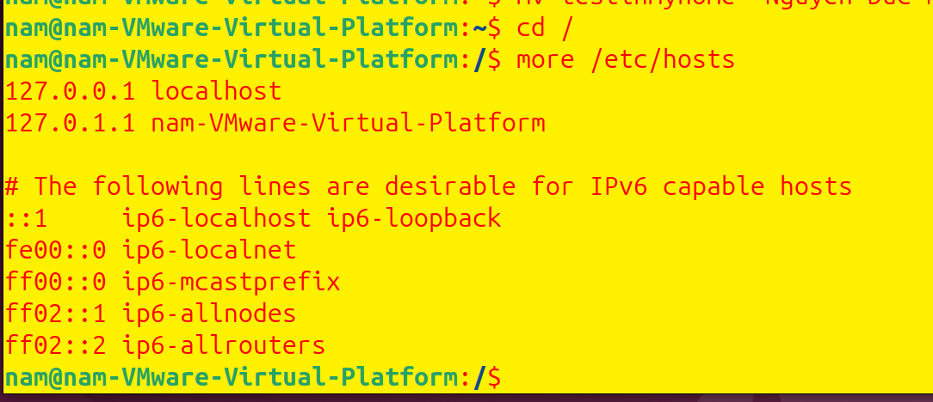
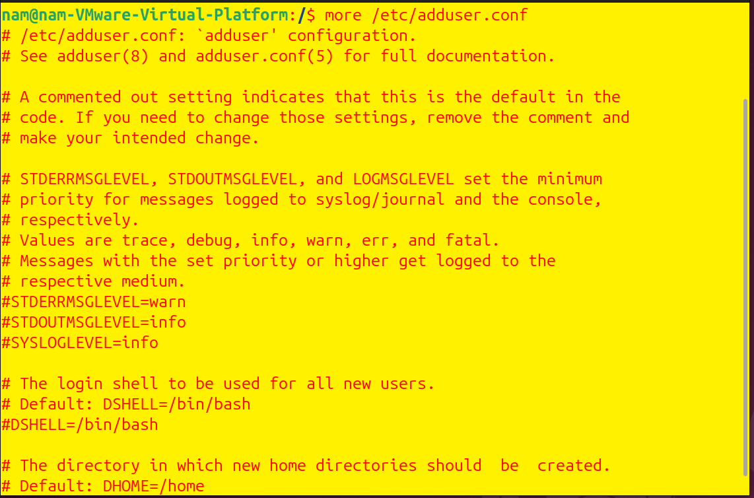
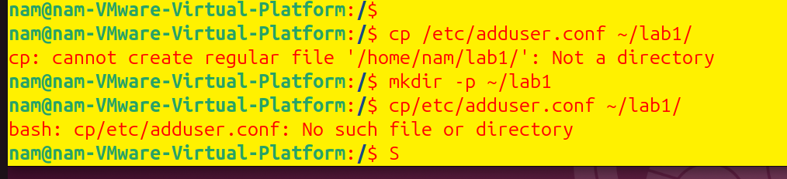
Cách gõ nhanh
cat /etc/hosts
cat /etc/adduser.conf
cd ~/Downloads
basename /usr/share/doc/
